高新区检察院立足新职能 切实开展公益诉讼和非诉执行宣传活动

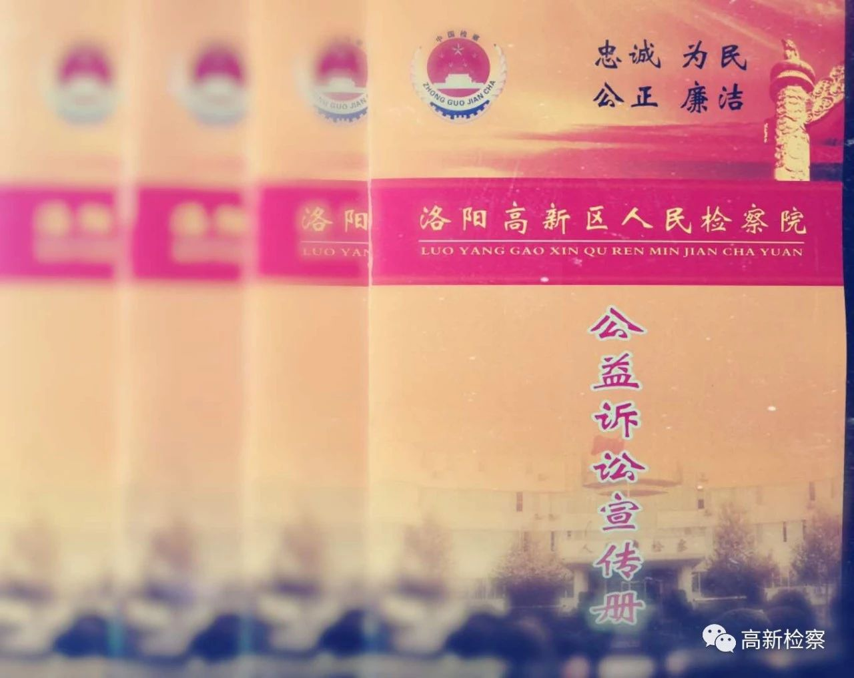

大局了然于心，民事行政检察工作作为检察机关工作大局的重要组成部分，始终与检察事业的发展紧密联系在一起。高新区检察院自觉聚焦大局、服务大局，紧紧围绕检察工作大局履职尽责，在全市检察机关中率先与土地管理部门签订工作意见，做到在“开局起步”上下功夫，稳步推进公益诉讼工作的发展。

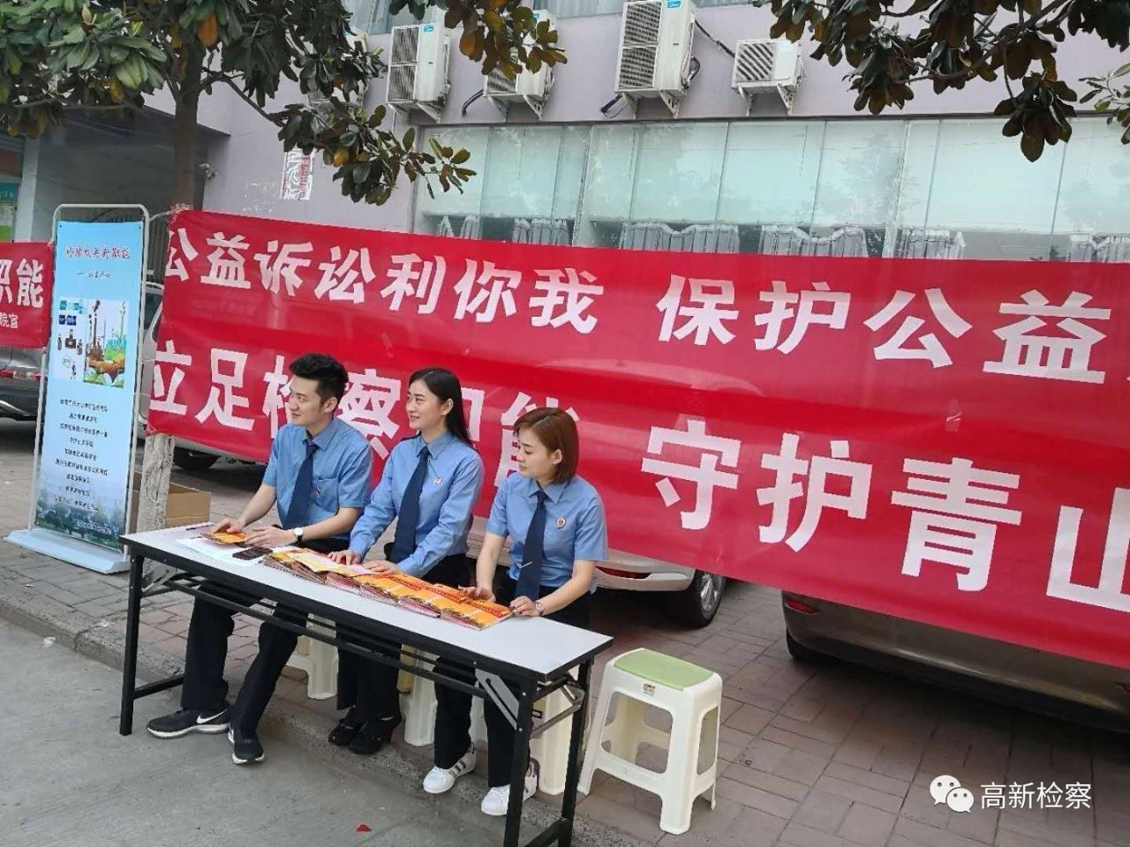

开展公益诉讼是一场持久战，高新区检察院一直在行动。近期，高新区检察院认真贯彻落实上级院的部署安排，双管齐下，切实找准公益诉讼和非诉执行工作的着力点，深入社区服务站，主动开展公益诉讼和非诉执行宣传活动，现场共发放宣传册200余份，接待群众咨询80余人次，积极宣传公益诉讼和非诉执行的法律职能。一是提高社会知晓度和公众参与度，使人民群众充分认识公益诉讼和非诉执行工作的重大意义，切实发挥主动出击的优势。二是通过宣传活动收集群众反映的问题，筛选社会舆论和媒体报道较多的生态环保、食品药品领域的重大事件以及社会关注度较高的“执行难、执行乱”问题，与服务民生发展和社会和谐稳定有机结合起来，一以贯之，着力维护国家和社会公共利益，维护人民群众的合法权益。三是积极采纳群众意见，做到与民同行。宣传工作开展的同时，牢固树立以人民为中心的理念，从善如流，认真听取人民群众对检察工作提出的可行性意见和建议，想对策、抓落实，着眼于满足人们日益增长的公平正义的需要，坚持人民检察为人民，切实增强人民群众的幸福感和安全感。

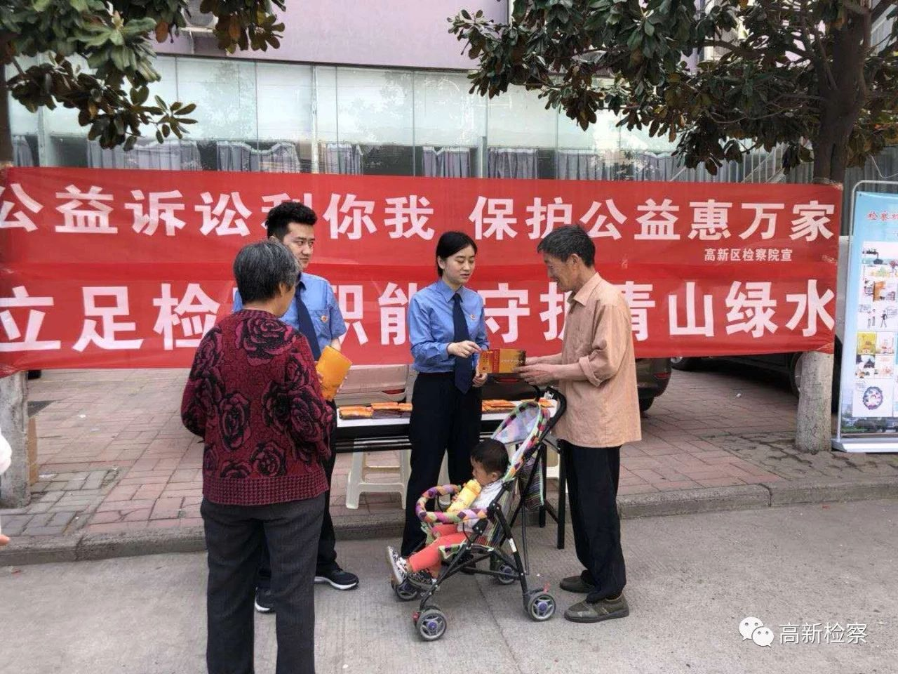

征程万里，信念如磐。高新区检察院始终不忘初心，主动适应社会矛盾发生的新变化，自觉尊崇宪法，严格实施宪法，牢记习近平总书记“检察官作为公共利益的代表”这一重要指示，继续前行，为保护生态环境，促进依法行政作出自己的努力！